Actividades de aprendizaje N° 3 Material didáctico y de Ambientación 3° C – D
“Tipos de material didáctico”
Profesores: Jenny Vega S- Patricio Sandoval A.

Estudiante: | Curso: | Fecha:
Objetivo de aprendizaje: Diseña y confecciona material didáctico para el desarrollo de las experiencias educativas, de acuerdo a criterios pedagógicos y de equidad, establecido en la planificación acordada con la educadora o el educador, respetando normas de higiene y seguridad.

Estimado(a) estudiante
- Para dudas y consultas puedes escribir al correo jvega@isett.cl o psandoval @isett.cl o WhatsApp a +56966890301 +56974742129

La elaboración del material didáctico

Para la elaboración del material didáctico y la correcta ambientación de espacios educativos deberías tener en cuenta el contexto social y cultural que nos rodea por lo tanto debes conocer los siguientes conceptos:
¿Que es cultura? El término cultura proviene del latín cultus, que significa cultivo de campos y ganado. Por ello, se denomina cultura a una serie de elementos materiales, técnicas, herramientas, preparación de comidas, etc. e inmateriales, como conocimientos, creencias, cosmovisiones, tradiciones, normas, etc., que son compartidos por un grupo humano.
Diversidad cultural La diversidad cultural representa una variedad de diferencias entre personas, grupos y territorios, lo cual refleja la multiplicidad e interacción de culturas, religiones, lenguas, y modos de vida que forman parte del patrimonio común de la humanidad.
Multiculturalidad Multiculturalidad es la existencia de varias culturas que conviven en un mismo espacio físico, geográfico o social. Abarca todas las diferencias que se enmarcan dentro de la cultura, ya sea, religiosa, lingüística, racial, étnica o de género. La multiculturalidad es un principio que reconoce la diversidad cultural existente en todos los ámbitos y promueve el derecho a esta diversidad. El desafío que impone hoy el concepto diversidad cultural es la aparente contradicción entre integración y diferencia. El intercambio entre diversas aéreas del planeta permite valorizar los elementos propios de la cultura a la que se pertenece. Además, conocer y adoptar rasgos de otras culturas puede resultar enriquecedor. Las culturas no son estáticas, sino que evolucionan con la incorporación de las aportaciones de otras culturas
El idioma el principal elemento de cultura La forma de comunicarnos constituye un rasgo distintivo de nuestra sociedad y sirve de elemento de unión entre las personas que lo hablan. Lengua e idioma no son lo mismo: la lengua es el sistema lingüístico que hace posible la comunicación entre los pueblos, y el idioma es la forma particular de comunicarse de los pueblos o de las naciones. Por ejemplo, Chile, México y España Comparten la misma lengua, el español, pero el idioma entre ellos es diferente y se ha formado de acuerdo a los modos de vida de cada una de estas naciones.
La religión y las creencias Prácticas que se relacionan con lo que un conjunto de personas consideran divino o sagrado. La religión influye en la forma de vida de las sociedades, ya que, directa o indirectamente, condiciona los valores, la forma de organizar la familia, los hábitos alimentarios, las fiestas, la arquitectura, etc. Por ello, las religiones constituyen un elemento de identidad cultural.
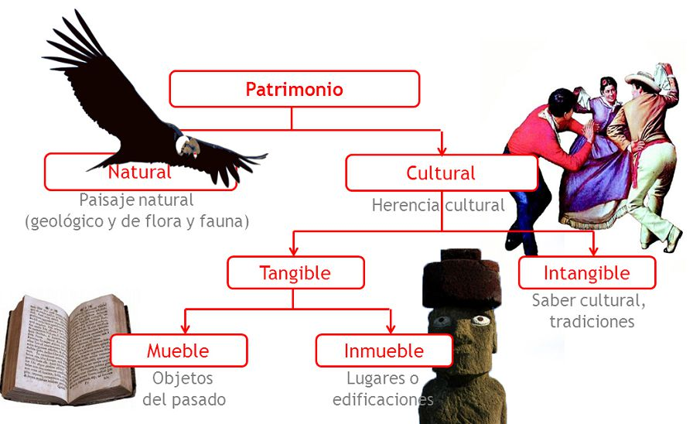
Patrimonio cultural Hablar de patrimonio cultural, es referirse a todo tipo de manifestación o creación del hombre, tanto material como inmaterial, que es de gran valor para la diversidad cultural y considerada esencial para la permanencia de la identidad y cultura de un pueblo o sociedad. Desde la década de 1970, la Organización de las Naciones Unidas para la Educación, la Ciencia y la Cultura (Unesco) ha procurado la identificación, la protección, la preservación y la transmisión de todo tipo de patrimonio cultural en nombre de las generaciones futuras.
Clasificación del patrimonio cultural El patrimonio cultural comprende todos los bienes materiales e inmateriales que por su valor histórico, arqueológico, paleontológico, étnico, documental, bibliográfico, científico o técnico, tienen una importancia relevante para la identidad y permanencia de los territorios a través del tiempo.
Actividades
- Analiza nuestro entorno social e identifica las diferentes culturas que conviven en la Araucanía.
- Crea una obra visual (pintura dibujo o collage) con los materiales que tengas disponibles, que refleje la diversidad cultural de nuestra región.
Criterios | Descriptor | Puntaje
Cumple con el tema señalado | Se refleja en su creación la diversidad cultural de nuestra región. | 30
Cumple con el tema señalado | Se aprecia claramente la dedicación y el esfuerzo realizado en la obra. | 25
Responsabilidad y oficio | La obra no presenta machas arrugas ni dobleces. | 25
Responsabilidad y oficio | El o la estudiante cumple en realizar la entrega de la actividad en la fecha correspondiente. | 20
Total |  | 100
- Envía una fotografía de la actividad a tus profesores por correo electrónico o WhatsApp.

“El arte limpia del alma el polvo de la vida cotidiana” Pablo Picasso

